
О проекте решения Высшего Евразийского экономического совета "О разработке системы маркировки отдельных видов продукции легкой промышленности на территориях государств - членов Таможенного союза и Единого экономического пространства"
Решение Совета Евразийской экономической комиссии от 9 октября 2014 года № 83
Совет Евразийской экономической комиссии решил:
1. Одобрить проект решения Высшего Евразийского экономического совета «О разработке системы маркировки отдельных видов продукции легкой промышленности на территориях государств – членов Таможенного союза и Единого экономического пространства» (прилагается) и внести его для рассмотрения на очередном заседании Высшего Евразийского экономического совета на уровне глав государств.
2. Настоящее Решение вступает в силу по истечении 30 календарных дней с даты его официального опубликования.
Члены Совета Евразийской экономической комиссии:
От Республики  Беларусь | От Республики  Казахстан | От Российской  Федерации
С. Румас | Б. Сагинтаев | И. Шувалов
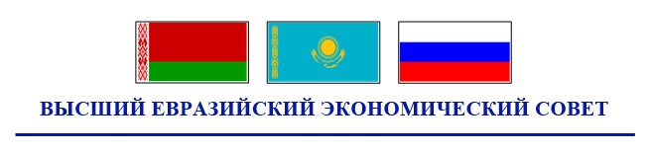
РЕШЕНИЕ
« » 20 г. № г.
О разработке системы маркировки отдельных видов
продукции легкой промышленности на территориях
государств – членов Таможенного союза и Единого
экономического пространства
Высший Евразийский экономический совет на уровне глав государств решил:
1. Правительствам Республики Беларусь, Республики Казахстан и Российской Федерации совместно с Евразийской экономической комиссией обеспечить реализацию пилотного проекта по введению маркировки продукции по товарной позиции «Предметы одежды, принадлежности к одежде и прочие изделия, из натурального меха» в 2015-2016 годах (далее – пилотный проект).
2. Высшему Евразийскому экономическому совету на уровне глав правительств рассмотреть вопрос создания и функционирования системы маркировки товаров легкой промышленности с учетом запуска пилотного проекта.
3. Определить органами исполнительной власти государств –членов Таможенного союза и Единого экономического пространства, осуществляющими координацию деятельности по формированию в государствах – членах Таможенного союза и Единого экономического пространства системы маркировки товаров легкой промышленности:
в Республике Беларусь – Министерство по налогам и сборам Республики Беларусь;
в Республике Казахстан – Министерство финансов Республики Казахстан;
в Российской Федерации – Федеральную налоговую службу.
Члены Высшего Евразийского экономического совета:
От Республики  Беларусь | От Республики  Казахстан | От Российской  Федерации

© 2012. РГП на ПХВ «Институт законодательства и правовой информации Республики Казахстан» Министерства юстиции Республики Казахстан

